Εθνικό Σύστημα Διαπίστευσης
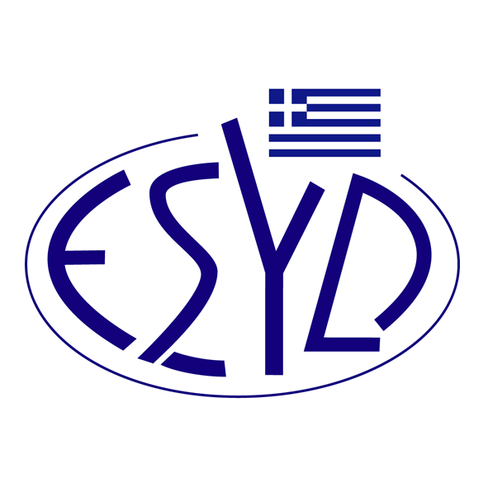
Παράρτημα C4/23 του Πιστοποιητικού Αρ. 189-10

ΕΠΙΣΗΜΟ ΠΕΔΙΟ ΕΦΑΡΜΟΓΗΣ της ΔΙΑΠΙΣΤΕΥΣΗΣ

της

QMSCERT ΕΠΙΘΕΩΡΗΣΕΙΣ-ΕΛΕΓΧΟΙ-ΠΙΣΤΟΠΟΙΗΣΕΙΣ ΑΝΩΝΥΜΗ ΕΤΑΙΡΕΙΑ
(Q-CERT Α.Ε)

ως Φορέα Ελέγχου, Τύπου Α
σύμφωνα με τις Οδηγίες της Ε.Ε

Προϊόν/Αντικείμενο του ελέγχου | Διαδικασία / Τύπος του Ελέγχου |  | Ενότητες /Κανονιστικές Διατάξεις/ Πρότυπα /Εσωτερικές Διαδικασίες
Ανελκυστήρες  -Ηλεκτροκίνητοι Ανελκ/ρες  -Υδραυλικοί Ανελκ/ρες |  | -Τελικός έλεγχος |  | Οδηγία 2014 /33 /ΕΕ  ΚΥΑ 39507/167/Φ.9.2/12.4.2016 (ΦΕΚ 1047/Β/ 13.4.2016)  -Παράρτημα V  -ΕΛΟΤ EN 81-21:2018  -ΕΛΟΤ EN 81-28:2018+AC:2019  -ΕΛΟΤ EN 81-58:2018  -ΕΛΟΤ EN 81-70:2018  -ΕΛΟΤ EN 81-70: 2021  -ΕΛΟΤ EN 81-71:2018+AC:2019  -ΕΛΟΤ EN 81-72:2015  -ΕΛΟΤ EN 81-72:2020  -ΕΛΟΤ EN 81-73:2016  -ΕΛΟΤ EN 81-73:2020  -ΕΝ 81-22 : 2014  -EN 81-20: 2020  -ΕΝ 81-50: 2020  -EN 12016:2013  -EN 13015:2001+Α1:2008

Προϊόν/Αντικείμενο του ελέγχου |  |  |  | Διαδικασία / Τύπος του Ελέγχου |  | Ενότητες /Κανονιστικές Διατάξεις/ Πρότυπα /Εσωτερικές Διαδικασίες
Εξοπλισμός υπό πίεση |  |  | -Εσωτερικός έλεγχος παραγωγής και οι υπό εποπτεία έλεγχοι εξοπλισμού υπό πίεση κατά τυχαία διαστήματα |  | Οδηγία 2014/68/ΕΕ  ΥΑ Αριθμ. οικ. 74124/ΔΤΒΝ 1431 (ΦΕΚ 2278 Β/22.07.2016)  -Παράρτημα IΙΙ.2, Ενότητα Α2
Κατηγορία 1.  Ομάδα: 1.1: Δοχεία υπό πίεση μη εκτιθέμενα σε φλόγα  Υποομάδες: 1.1.1, 1.1.2, 1.1.3, 1.1.4  Κρυογενικά δοχεία  Δοχεία υπό πίεση μη εκτιθέμενα σε φλόγα  Δεξαμενές υγραερίου |  |  |  |  | -ΕΛΟΤ ΕΝ 13458-1 έως 2 : 2002  -ΕΛΟΤ ΕΝ 13530-1 έως 3 : 2003*  -ΕΛΟΤ ΕΝ 13648-1 : 2002  -ΕΛΟΤ ΕΝ 13648-2 : 2008  -ΕΛΟΤ ΕΝ 14276-1 : 2020  -ΕΛΟΤ ΕΝ 14276-2 : 2020  -ΕΛΟΤ ΕΝ 13445-1,2,3,4,5,6,7:2014+Α2:2018  -ASME CODE Section VIII: 2021  -ΕΛΟΤ ΕΝ 12542:2020  -ΕΛΟΤ ΕΝ 12817:2019  -ΕΛΟΤ ΕΝ 12818:2015  -ΕΛΟΤ ΕΝ 13799:2012
Κατηγορία 1.  Ομάδα 1.2: Δοχεία υπό πίεση εκτιθέμενα σε φλόγα  Υποομάδες: 1.2.1, 1.2.2  Αεριοαυλωτοί λέβητες  Κατηγορία 1 .  Ομάδα 1.3: Σωληνώσεις  Υποομάδες: 1.3.1, 1.3.2 |  |  |  |  | -ΕΛΟΤ ΕΝ 12953-1,2:2012  -ΕΛΟΤ ΕΝ 12953-3:2017  -ΕΛΟΤ ΕΝ 12953-4:2018  -ΕΛΟΤ ΕΝ 12953-5:2020  -ΕΛΟΤ ΕΝ 12953-6:2011  -ΕΛΟΤ ΕΝ 12953-7:2002  -ΕΛΟΤ ΕΝ 12953-8:2001  -ΕΛΟΤ ΕΝ 12953-9:2007  -ΕΛΟΤ ΕΝ 12953-10,11,12:2003  -ΕΛΟΤ ΕΝ 12953-13:2012  -ΕΛΟΤ ΕΝ 1591:2014  -ΕΛΟΤ ΕΝ 13480-1,2,3,4,5,6:2017+Α1:2019  -ASME B31.1:2020  -ASME B31.3:2020  -ASME B31.4:2019
Προϊόν/Αντικείμενο του ελέγχου |  | Διαδικασία / Τύπος του Ελέγχου |  |  | Ενότητες /Κανονιστικές Διατάξεις/ Πρότυπα /Εσωτερικές Διαδικασίες
Μόνιμες συναρμολογήσεις για Εξοπλισμό υπό πίεση | -Έγκριση μεθόδων συγκόλλησης |  |  |  | Οδηγία 2014/68/ΕΕ  Υ.Α. Αριθ. Οικ. 74124/ΔΤΒΝ 1431/2016 (ΦΕΚ 2278/Β/2016)  -Παράρτημα Ι, εδάφιο 3.1.2  -EΛΟΤ EN ISO 15614-1:2017  -ASME Boiler & Pressure Vessel Code, Section IX: 2021
Απλά δοχεία πίεσης | -Συμμόρφωση με τον Τύπο βάσει εσωτερικού ελέγχου της παραγωγής |  |  |  | Οδηγία 2014 /29/ΕΕ  Αριθ. Οικ. 46248/ΔΤΒΝ 1008 (ΦΕΚ 1339 Β/12.05.2016)  -Παράρτημα ΙΙ.4, Ενότητα Γ  -EΛΟΤ ΕΝ 286-1: 1998+Α2:2005
* Η αναφορά σε μη εναρμονισμένα ευρωπαϊκά πρότυπα, κανονισμούς ή τυποποιητικά έγγραφα, που φέρουν αστερίσκο (*), υποδηλώνει ότι ορισμένες από τις απαιτήσεις των εν λόγω προτύπων, κανονισμών ή τυποποιητικών εγγράφων συμπληρώνουν, είτε τα εναρμονισμένα ευρωπαϊκά πρότυπα ΕΝ, τα οποία ικανοποιούν βασικές απαιτήσεις Ευρωπαϊκών Οδηγιών , είτε τις διατάξεις των Ευρωπαϊκών Οδηγιών, στο βαθμό που είναι απαραίτητο για την αξιολόγηση της συμμόρφωσης του προϊόντος .

Διεύθυνση του φορέα : Βλασίου Γαβριηλίδη 28, 546 55 Θεσσαλονίκη

Εξουσιοδοτημένοι υπεύθυνοι υπογραφής : Ιωσήφ Χαραλαμπίδης, Μιχαήλ Πολιτικάκης, Δημήτριος Παπαδόπουλος, Λάζαρος Καρανίκας

Το παρόν Πεδίο Διαπίστευσης αντικαθιστά το αντίστοιχο προηγούμενο με ημερομηνία 13.04.2023.
Το Πιστοποιητικό Διαπίστευσης Αρ. 189-10, κατά ΕΛΟΤ ΕΝ ISO/IEC17020:2012, ισχύει κατόπιν παράτασης μέχρι τις 12.07.2025.

Αθήνα, 18.12.2024

Κωνσταντίνος Κούρταλης

Πρόεδρος του Ε.ΣΥ.Δ.

